101年度第2次機械專業人才認證考試試題
專業等級：初級機械設計工程師
科目：機械元件設計
考試日期： 101年 12 月 16日 10：45 ~ 12：15 第 1頁，共 5 頁

- 選擇題35題（佔70%）
(C) 1. 用於二圓形的內外配合件之間，當二者傳遞扭轉力矩時，阻止二者相互滑動者，可用
(A)固定螺釘 (B)銷子 (C)鍵 (D)鉚釘。

(D) 2. ㄧ對相對4級塔輪，作平行軸線傳動，主動輪轉速為150rpm，從動輪最低轉速為50rpm，從動輪之最高轉速為 (A)300rpm (B)350rpm (C)400rpm (D)450rpm 。

(D) 3. 設計或製造時所用的尺寸稱為基本尺寸，又稱為 (A)設計尺寸 (B)極限尺寸 (C)最大尺寸 (D)公稱尺寸。

(A) 4. 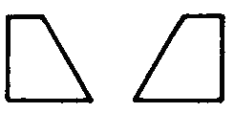 左圖之上視圖為(A) (B) (C) (D) 。

(A) 5. 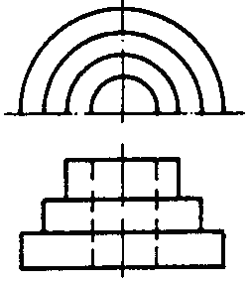左圖之剖視圖為 (A) 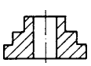 (B)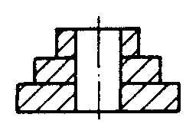 (C)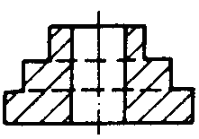 (D)以上皆非。

(B) 6. 對呆鏈的敘述何者為真(A)四連桿組成 (B)各連桿相互間只能做整體之運動 (C)各連桿間可各自產生相對運動 (D)以上皆非 。

(B) 7. 軸承尺度下列敘述何者錯誤 (A)任何軸承系列尺度一律以mm為單位 (B)任何軸
承系列尺度內徑號碼01代表內徑為10mm (C)任何軸承系列尺度在軸承系號之後以斜線格開的內徑系號即為該軸承內徑數值 (D)軸承內徑20mm～480mm範圍內的任何軸承系列尺度在軸承系號後未以斜線格開的內徑系號乘上5即為該軸承內徑。

(A) 8.一直徑200mm的圓盤從500RPM加速至1000RPM需5秒，求所產生最大之切線加速度 (A)1.05 m/s² (B)2 m/s² (C)3.05 m/s² (D)以上皆非。

(C) 9. 以正投影顯示其實形時，物面必與此投影面成 (A)相交 (B)垂直 (C)平行 (D)傾斜。

(D) 10. 下列尺度標註之敘述何者錯誤？ (A)垂直方向尺度數字朝左書寫 (B)傾斜方向
尺度數字朝尺度線垂直方向書寫 (C)尺度線的位置應儘量避免在270度至300度區間畫出 (D)尺度過小尺度界限內尺寸線可省略不畫。

(A) 11. CNS規範粗糙度以何者為標準? (A)Ra (B)Rz (C)Rmax (D)以上皆非。

(B) 12. 已知一彈簧其彈簧常數為k =100N/m，若施以50N之外力，彈簧變形量為何? (A) 2m (B) 0.5m (C) 5m (D) 1m 。

(B) 13. 工作圖上標註表面符號“ ”是表示： (A) 必須切削加工 (B) 不得切削加工 (C) 圓球加工 (D) 圓柱加工 。

(A) 14. 動力傳動元件，如在一軸上安裝齒輪或皮帶輪，其安裝位置與軸承座的相對位置應為 (A)靠近 (B)遠離 (C) 中間 (D)任意。

(B) 15. 最大極限尺寸與最小極限尺寸之間所包含的區域稱為(A)極限區域 (B)公差區域 (C)配合區域 (D)基準區域 。

(A) 16. 軸孔配合制度中，基軸制以何者為基準：(A)h軸 (B)h孔 (C)H軸 (D)H孔。

(B) 17. 之螺栓，表示：(A)節徑30mm、螺距2mm (B)外徑30mm、螺距1.75mm (C)二支節徑為30mm之螺栓 (D)節徑30mm之雙螺線螺紋。

(D) 18. 當繪製薄殼零件剖面線時其畫法應為(A)可空白 (B) 剖面線距離拉大 (C) 剖面線距離縮小(D) 全部塗黑。

(B) 19. 請問下列哪一個是承受靜態負載之軸，扭角之容許值（0⁰/mm）
（A）1/2000 （B）1/3000 （C）1/4000 （D）1/5000 。

(A) 20. 國家標準公差等級之符號由兩個英文字母及數字組成，其英文字母為(A)IT (B)IU (C)IV (D)IW。

(C) 21. 下列何者為壓縮彈簧簡易表示法(A)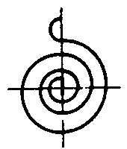 (B)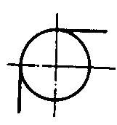 (C)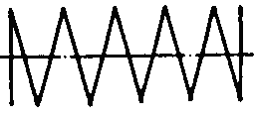 (D)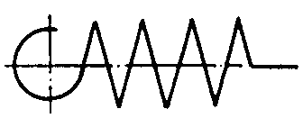 。

(A) 22. 在高速、低噪音條件下，較常選用下列何種撓性動力傳動元件(A)皮帶 (B)齒輪 (C)鏈條 (D)以上皆非 。

(C) 23. 配合件公差標註如下，何者是錯的？
(A)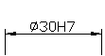 (B)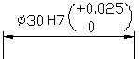 (C)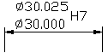 (D)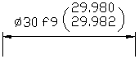

(D) 24. 斜角滾珠軸程承可承受 (A)軸向負荷 (B)徑向負荷 (C)徑向、軸向同時負荷 (D)以上皆是 。

(B) 25. 如下圖，將工件之大徑D減去小徑d之差，在除以工件長L所得結果稱為
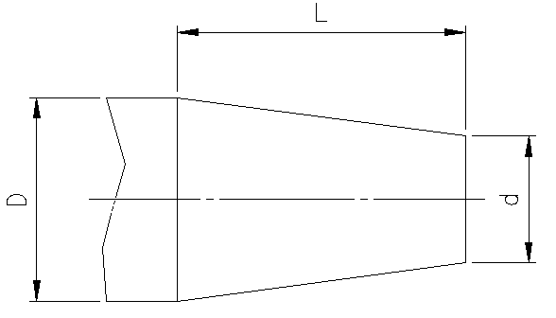（A）斜度（B）錐度（C）節距（D）螺旋角。

(D) 26. 在軸尺寸相同之條件下，下列何者能傳遞較大的負載？ (A) 平鍵 (B) 方鍵(C) 半圓鍵 (D) 栓槽鍵。

(A) 27. 汽車傳動系統中，使用萬向接頭聯結器，其主要優點在於？ (A)兩軸角度可任意變換 (B)可承受較高轉速 (C)可得到較大傳動力 (D)可減少傳動噪音。

(C) 28. 有一螺旋角為、轉動方向壓力角為之螺旋齒輪(Helical gear)，試問下列有關此螺旋齒輪之敘述何者錯誤？
(A) 兩個嚙合的齒輪必具有相同的螺旋角，但方向相反。
(B) 導程與螺旋角之間的關係為 。
(C) 齒輪所受軸向推力與徑向推力之間的關係為 。
(D) 法線方向壓力角、轉動方向壓力角為與螺旋角為三者之關係為 。

(D) 29. 兩軸心互相平行但不重合時，常選用以下何種聯軸器？
(A)摩擦筒連軸器。 (B)賽氏圓錐連軸器(Seller’s cone coupling)。
(C)單筒聯軸器。 (D)歐丹聯軸器(Oldham’s coupling)。

(B) 30. 在一般螺紋外型中，導程與節距的關係為?
(A)節距是導程的整數倍。 (B)導程是節距的整數倍。
(C)節距是導程一半的整數倍。 (D)導程是節距一半的整數倍。

(D) 31. 下列何者為非接觸型之密封裝置？
(A)O型環 (B)油封 (C)橡皮塞 (D)曲折填封。

(A) 32. 一直徑為d的圓軸，抗拉強度為700MPa，降伏強度為400MPa，承受由15kN.m- 60kN.m之間變化的扭矩，以及同時間由10kN-20kN之間變化的軸向拉力，安全係數為3，以Goodman準則與畸變能理論(DET)進行設計（S_{e}=0.5S_{u}、I=r⁴/4、J=r⁴/2），其直徑d可能為 (A)146mm (B)135mm (C)126mm (D)115mm。

(D) 33. 選用凸輪的運動曲線是根據它的何種特徵值？ (A) 速度 (B) 加速度 (C) 急跳度 (D) 以上皆是。

(D) 34. 一無附著物且直徑為D₁之實心鋼軸，其臨界轉速ω₁為1200 rev/min，若將此軸
鑽成空心，使其內徑D₂=0.5D₁，則其臨界轉速ω₂為多少?(A)4832 (B)2432 (C)1532
(D)1332 rpm。

(B) 35. 斷面積A=0.25 in²鋼材螺絲，螺栓之初應力σ₀=90000 lb/in²，墊片彈簧k=11000 lb/in，螺栓有效長L=6 in，若以500 lb之拉力F_{t}加於螺栓，求螺栓產生之應力σ為多少?(鋼之E=30×10⁶ lb/in²) (A)220000 (B)91982 (C)161125 (D)85625 psi 。
二. 問答題（佔30%）：共2題，每題15分
1. 今欲設計如下圖之凸緣聯軸器(flange coupling)，用以聯結兩軸。試舉出四種在設計上需考量的破壞模式。
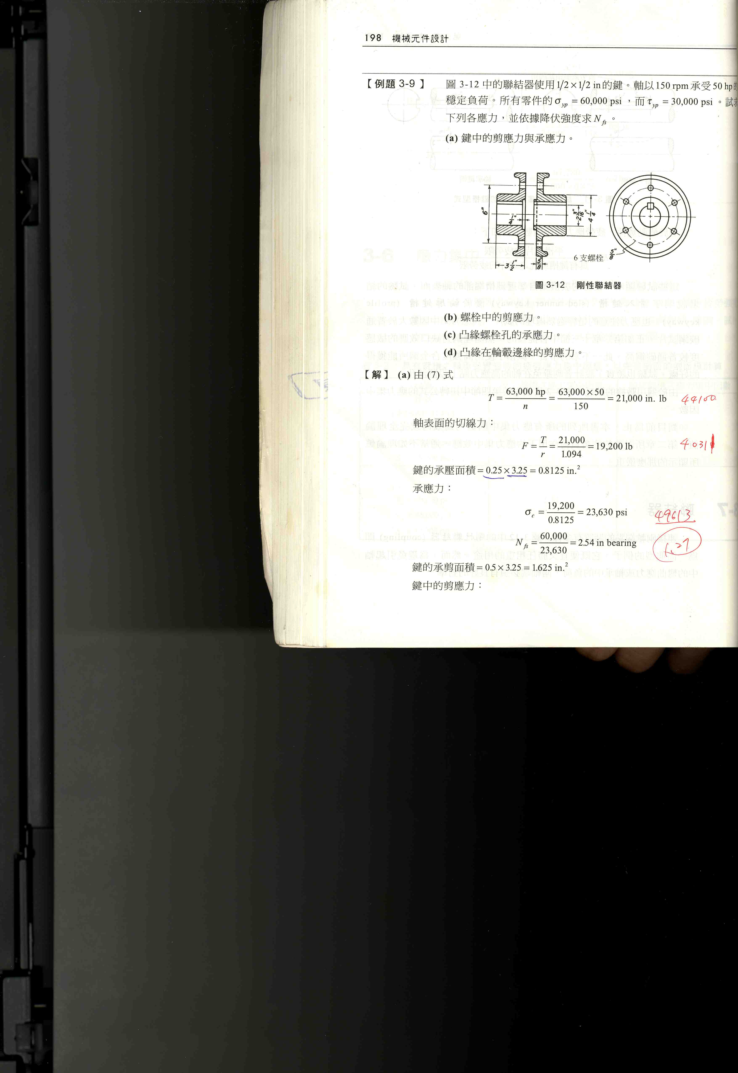
解答：
(1)鍵的剪切破壞。
(2)鍵的承壓破壞。
(3)軸鍵槽的承壓破壞
(4)螺栓的剪切破壞。
(5)螺栓孔的承壓破壞。
(6)凸緣邊緣的剪切破壞。
以上任寫四種即可。

2. 說明撓性傳動的適用性及各種撓性傳動的特點。

解答
一般利用撓性傳動之機構，往往是因兩迴轉機件之直徑比兩心軸距離小的場合或空間上不允許及避免某些衝擊或振動等的情況下為之的。通常皮帶有緩衝及無噪音之優點，而鏈雖有噪音但可傳達較大之功率且其速比較確定，沒有皮帶之滑脫現象。而鋼絲繩索通常乃作為非功率性之傳動而以其強度作為拉引與牽掛之作用如起重機、吊車、絞盤及其它如機車之離合器撓曲拉引作用等。

